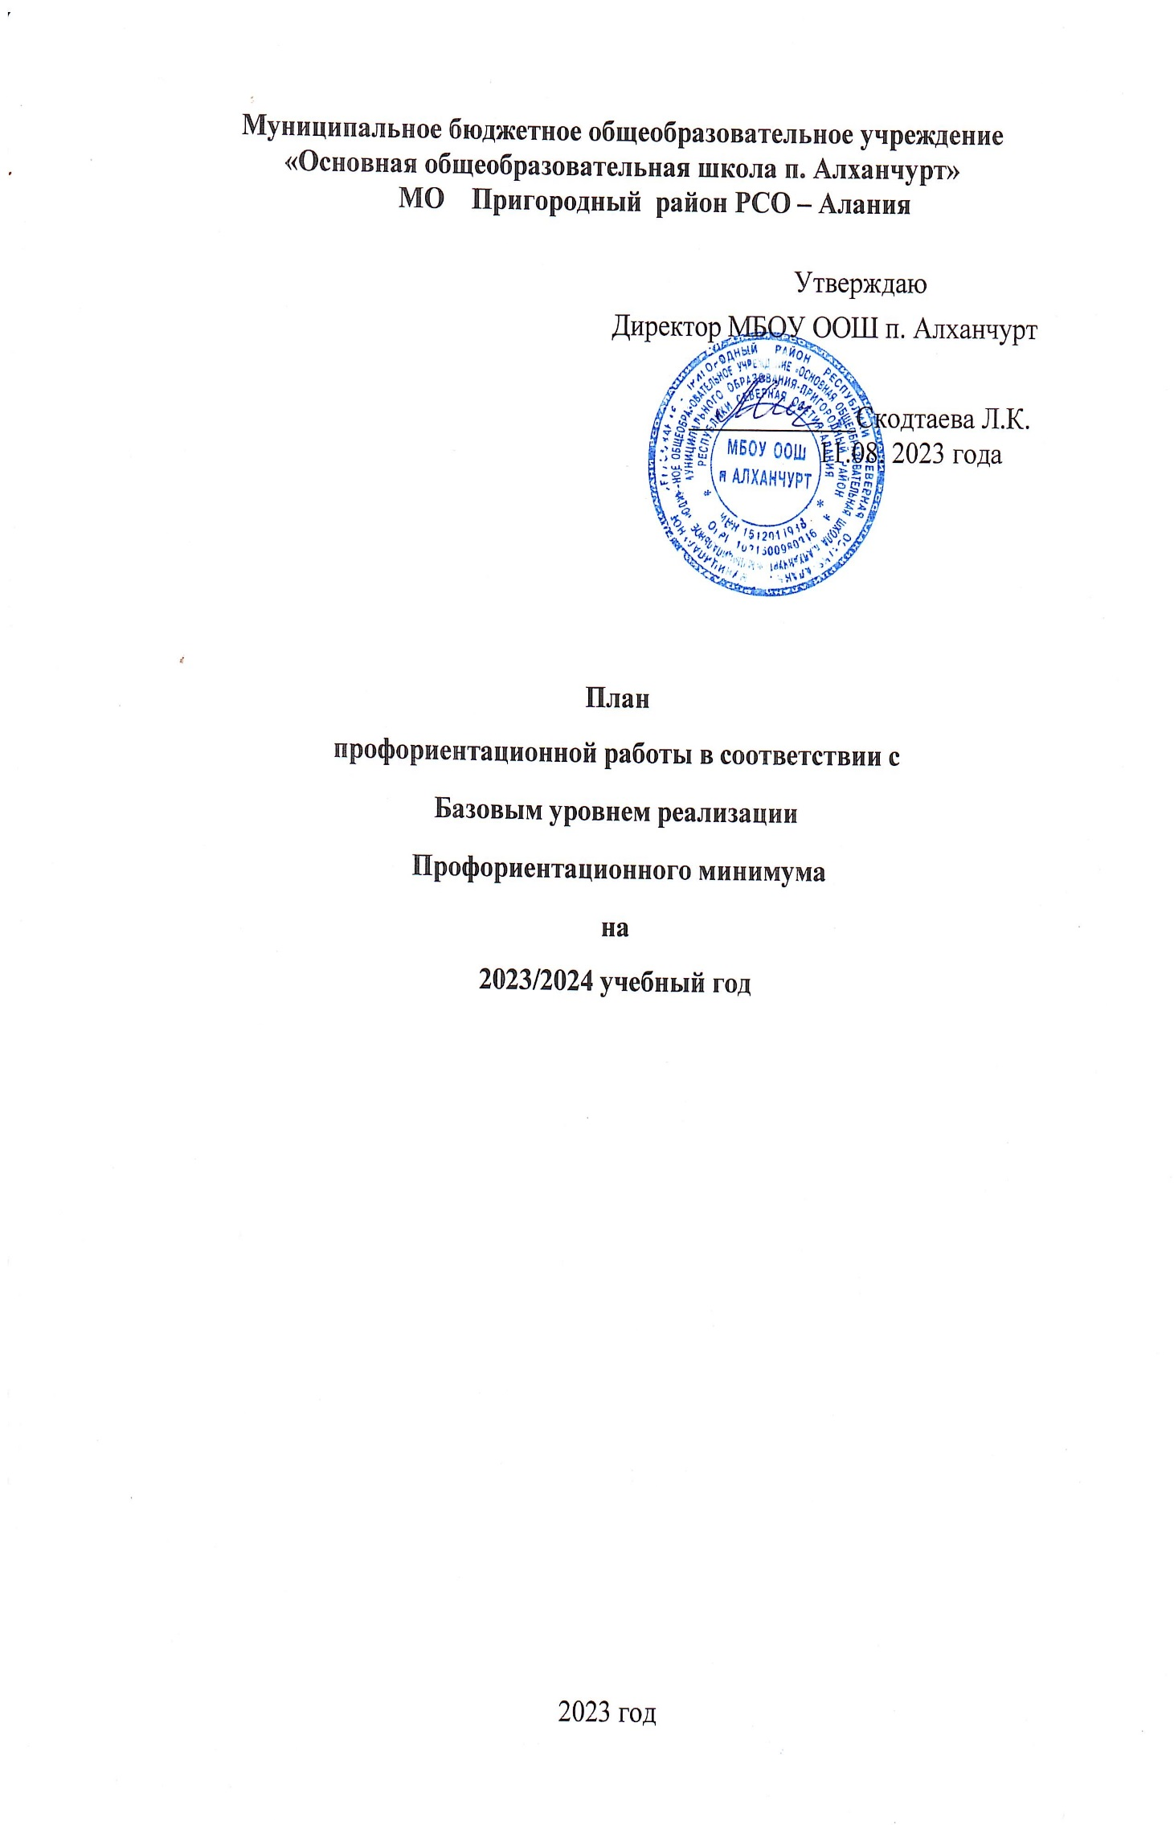

План профориентационной работы школы на 2023-2024 учебный год
(Базовый уровень Профориентационного минимума)

Цель: активизация профессионального самоопределения обучающихся и формирование у них основ карьерной грамотности (инструментальной стороны профессионального самоопределения).
Задачи базового уровня:
- организация и систематизация первичной профориентационной помощи;
- развитие представлений обучающихся о современном разнообразии профессий и специальностей, важности трудовой деятельности и выбора ее специфики, возможностях профессионального образования;
- информирование обучающихся о содержании деятельности востребованных на рынке труда специалистов;
- развитие мотивации обучающихся к профессиональному самоопределению;
- диагностика склонностей обучающихся к профессиональным направлениям.
Реализация плана предусматривает активное участие педагогов, родителей учащихся общеобразовательного учреждения, работодателей, сотрудников центра занятости населения и иных заинтересованных лиц в проведении профориентационных мероприятий, направленных на подготовку востребованных в регионе профессиональных кадров.
Профессиональная ориентация в школе — это система учебно- воспитательной работы, направленной на усвоение учащимися необходимого объёма знаний о социально-экономических и психофизических характеристиках профессий.
Для благополучия общества необходимо, чтобы каждый выпускник школы находил, возможно более полное применение своим интересам, склонностям, не терял напрасно время, силы, средства в поисках своего места в системе общественного производства, на котором мог бы принести наибольшую пользу и получить глубокое удовлетворение от своего труда.
В школе профориентационная работа проводится заместителем директора по ВР, педагогом-предметником, классным руководителем, педагогом-психологом, социальным педагогом и др. План работы осуществляется поэтапно с учетом возрастных особенностей учащихся, преемственности в содержании, формах и методах работы в начальной, основной, средней школе.
Формы работы по базовому уровню профминимума:
- Урочная деятельность – 4 часа;
- Внеурочная деятельность: Курс занятий «Россия — мои горизонты» - 34 часа;
- Взаимодействие с родителями – 2 часа.

№ п/п | Мероприятия |  | Участники | Сроки проведения |  | Ответственный
1.Организационно-методическое направление
1.1. | Назначение сотрудника (не ниже уровня заместителя директора), ответственного за реализацию мероприятий  профминимума | Классные руководители 6-9 классов, |  |  | До  01.08.2023 | Директор  Скодтаева Л.К.
1.2. | Назначение ответственных специалистов по организации профориентационной работы из числа педагогических работников  (педагог- предметник)  классный руководитель,  педагог-психолог и др ). | Зам. директора по УВР,  педагог-организатор,  психолог |  |  | До 30.08.2023 | Директор  Скодтаева Л.К.
1.3. | Разработка и утверждение школьного плана-графика по реализации профминимума на 2023– 2024 учебный год в соответствии  с базовым уровнем (не менее 40 ч. в год) | Классные руководители 6-9 классов, |  |  | До  30.08.2023 | Директор  Скодтаева Л.К.
1.4. | Круглый стол для учителей  «Организация реализации мероприятий Профориентационного минимума в 2023/2024 учебном году» | Классные руководители 6-9 классов,  Зам. директора  по УВР, педагог-  организатор,  психолог,  представители  регионального  оператора и  управления  образования  муниципального  района |  |  | 07.09.2023 | Директор  Скодтаева Л.К.
1.5. | Презентация программы внеурочной деятельности курс занятий «Россия – мои горизонты» | Классные руководители 6-9 классов,  Зам. директора по УВР,  педагог-организатор,  психолог |  |  | 14.09.2023 | Зам. директора по воспитатель  ной работе
1.6. | Разработка классных часов с учетом программы внеурочной деятельности | Классные руководители  6-9 классов |  |  | 08.09.-13.09. 2023 | Педагог-организатор,
 | курс занятий «Россия – мои горизонты» |  |  | классные руководите  ли
1.7. | Презентация программ внеурочной деятельности | Учителя-  предметники | 15.09.2023 | учителя- предметни  ки
2. Урочная деятельность (рекомендованное количество—от 2 часов)
2.1. | Уроки общеобразовательного цикла, включающие элемент значимости учебного предмета для профессиональной  деятельности | Учителя-предметники | в течении года | учителя- предметни  ки
3. Внеурочная деятельность (рекомендованное количество– от 34 часа)
3.1. | Курс занятий «Россия — мои горизонты» | Классные  руководители | Каждый четверг | Педагог-организатор
3.2. | Участие в федеральном проекте ранней  профессиональной ориентации учащихся 5 – 9 классов обще  образовательных  организаций «Билет  в будущее» | Педагог - навигатор | Октябрь- ноябрь 2023 г. | Зам. Директора по УВР
3.3. | Организация и проведение предметных  олимпиад,конкурсов,  состязаний различного уровня | Ответственные от организаций среднего профессионального образования РСО- Алания | В течении года | Заместитель  директора по УВР
3.4 | Открытые онлайн-уроки  « Шоу профессий» | Обучающиеся  6-9 классов | В тече нии  года | Педагоги-предметники,  классные руководители
3.5 | Организация и проведение классных часов  по профориентации | Обучающиеся  6-9 классов | В течении  года | Классные руководители
3.6 | Встречи с представителями  различных прфессий | Обучающиеся  6-9 классов | В тече  нии  года | Классные руковолители,  Заместитель директора  по УВР
3.7 | Обеспечение участия  обучающихся в Днях  открытых дверей  учреждений среднего  профессионального  обучения | Обучающиеся  6-9 классов | В тече  нии  года | Классные руководители
3.8 | Участие в конкурсе  Детско-родительских  Проектов « Мой папа/мама профессионал» | Обучающиеся  6-9 классов | 1 этап  сентябрь-  декабрь,  2 этап  январь-  май  2024 года | Педагог-  организатор
3.9 | « День финансовой  грамотности» | Обучающиеся  6-9 классов | В  течении  года | Заместитель директора  по УВР
3.10 | Сбор и анализ информации о  дальнейшем определении  выпускников 9-го класса 2023 -2024  учебного года | Классный  руководитель,  обучающиеся  9 класса | Октябрь  2023 года | Заместитель директора  по УВР
4. Консультативное направление
4.1 | Взаимодействие с  родителями,организа  ция участия родителей  в не менее двух  общероссийских собраниях в онлайн- формате | Педагог – организатор,  классные  руководители | В  течении  учебного года | Заместитель директора  по УВР
4.2. | Индивидуальное консультирование педагогов по вопросам индивидуальных и возрастных  особенностей обучающихся | Педагог -психолог | В течении года | Педагог –  организатор

Тематика классных часов по профориентации
на 2023-2024 учебный год

№ | Название | Сроки проведения | Ответственные
1 | Курс занятий «Россия — мои горизонты» | Каждый четверг  Сентябрь –май | Классные руководители 6-9 классов
6-8 классы
1 | Мир профессий.Человек и техника | По плану классного руководителя | Классные руководители 6-8 классов
2 | Профессии моих родителей | По плану классного руководителя | Классные руководители 6-8 классов
3 | Мир моих увлечений | По плану классного руководителя | Классные руководители 6-8 классов
4 | Чтобы люди были красивыми.  Парикмахер.Визажист. | По плану классного руководителя | Классные руководители 6-8 классов
5 | Как правильно выбирать профессию | По плану классного руководителя | Классные руководители 6-8 классов
6 | Профессия – Родину защищать! | По плану классного руководителя | Классные руководители 6-8 классов
7 | В мире профессий. Популярные профессии | По плану классного руководителя | Классные руководители 6-8 классов
8 | Хорошо, что мы такие разные. | По плану классного руководителя | Классные руководители 6-8 классов
9 | На страже закона.Встреча. | По плану классного руководителя | Классные руководители 6-8 классов
10 | Возможности человека | По плану классного руководителя | Классные руководители 6-8 классов
9 класс
1 | Познай самого себя. Беседа, тестирование. | По плану классного руководителя | Классный руководитель 9 класса
2 | Связь учебных предметов с выбором прфессии | По плану классного руководителя | Классный руководитель 9 класса
3 | Индивидуальные особенности и выбор прфессии | По плану классного руководителя | Классный руководитель 9 класса
4 | Психологические характеристики профессий. | По плану классного руководителя | Классный руководитель 9 класса
5 | Стратегия жизненного самоопределе-  ния выпускников 9-го класса в трудовой сфере | По плану классного руководителя | Классный  руководитель 9 класса
6 | Профессии с широкой перспективой  (востребованные профессии) | По плану классного руководителя | Классный руководитель  9 класса
7 | Медицинские ограничения к выбору профессии.Профессиональная пригодность | По плану классного руководителя | Классный  руководитель  9 класса
8 | Карьера.Путь к успеху в профессии | По плану классного руководителя | Классный руководитель  9 класса
9 | Ошибки при выборе профессии (Право  на выбор и ответственность за выбор) | По плану классного руководителя | Классный руководитель  9 класса
10 | Что? Где? Когда? Информация о профессиях. Периодическая печать и литература | По плану классного руководителя | Классный руководитель  9 класса

